Biochimie – Lipides complexes.

Métabolisme des triglycérides TG : de la digestion au stockage.

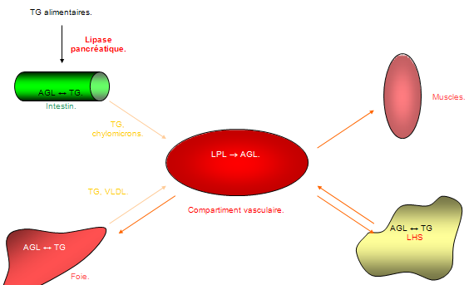

1/ Digestion :

La plupart des lipides de l’alimentation sont des triglycérides. Les triglycérides ne peuvent être absorbés tel quel et sont hydrolysés par les lipases.
Les phospholipides sont partiellement hydrolysés par la phospholipase A2 pancréatique.
→ AGL.
→ Lysophospholipides.
Le cholestérol estérifié est hydrolysé par une estérase en acides gras libres et en cholestérol libre.

Hydrolyse des triglycérides alimentaires par les lipases salivaires et gastriques :
• Elles amorcent l'hydrolyse des triglycérides alimentaires.
• Elles sont surtout actives sur les AG à chaîne courte et moyenne et les AG à longue chaîne insaturée.
• Rôle important chez le nouveau-né quand l’activité de la lipase pancréatique est encore faible (dans le lait, nombreux AG à chaîne courte et moyenne).

Lipase pancréatique :
• Glycoprotéine synthétisée par le pancréas exocrine sous forme de zymogène.
• Activée dans le duodénum par la trypsine.
• Activée à pH alcalin : ions bicarbonatés sécrétés par le pancréas neutralisent l’acidité gastrique.
• Cofacteur indispensable : colipase (sécrétion pancréatique sous forme de procolipase activée également par la trypsine dans le duodénum) liée à l’extrémité C terminale de la lipase.

Hydrolyse des TG par la lipase pancréatique :
• 2 substrats: ∗ Eau.
∗ TG.
• Elle doit agir à l’interface eau/lipide (catalyse hétérogène) ; pour une activité maximale l’interface doit être la plus grande possible.
→Nécessité d’une émulsion de micelles.
Triacylglycérol.
→Rôle prépondérant des acides biliaires.
Les acides biliaires sont des molécules amphipathiques qui possèdent un coté polaire (position α des groupements OH) et un coté apolaire (groupements méthyl). Cela permet la formation de micelles : de gouttelettes lipidiques.
2-monoacylglycérol.
H₂C–O–H
⎪
R2–C–O–C–H
⎪⎪ ⎪
O H₂C–O–H
O
⎪⎪
HO–C–R3
H₂O
O
⎪⎪
HO–C–R1
H₂O
O
⎪⎪
HO–C–R1
H₂O
O
⎪⎪
H₂C–O–C–R1
⎪
R2–C–O–C–H
⎪⎪ ⎪
O H₂C–O–C–R3
⎪⎪
O
O
⎪⎪
H₂C–O–C–R1
⎪
R2–C–O–C–H
⎪⎪ ⎪
O H₂C–O–H
H₂O
O
⎪⎪
HO–C–R3
H₂C–O–H
⎪
R2–C–O–C–H
⎪⎪ ⎪
O H₂C–O–C–R3
⎪⎪
O

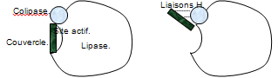
Mécanisme d’action des sérines protéases :
R1
⎪
C=O
⎪
O–C
N–CH
⎪⎪
HC ⎪⎪
⎪⎪
N–C
⎪
H

O–
⎪
O=C

CH₂–O–H

Ser.

His.

Asp.

Le groupement OH de la sérine est particulièrement réactive. L’histidine accepte l’hydrogène du OH lors d’une attaque nucléophile.
L’aspartate stabilise alors la charge positive de l’histidine.

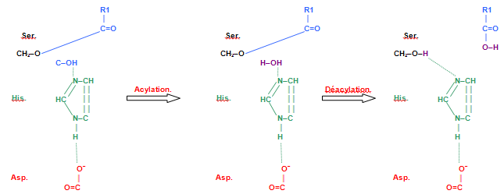

Devenir du 2-monoglycéride :
• Il est absorbé via les micelles (70%) par les cellules intestinales.
• Le 2-MG est transformé en 1-acyl-glycérol par une isomérase, qui est ensuite hydrolysé par la lipase pancréatique puis absorbée via les micelles.

Absorption des produits de digestion des triglycérides :
Elle se fait à la surface des microvillosités des entérocytes (jéjunum), mucopolysaccharides.
• Protonation des AG.
• Diminution de leur affinité pour les sels biliaires.
• Dissociation des micelles mixtes.
• Passage transmembranaire facilité.
La traversée membranaire se fait par :
→ diffusion passive.
→ fixation à des protéines avec une haute affinité par les AG à longue chaîne :
• FABPpm : Fatty Acid BP plasma membrane, lie les AG à longues chaînes et le 2-MG.
• La prise en charge cytosolique des AG à longue chaîne se fait par la FABPc (cytosolique). La I-FABPc (intestinale) et la L-FABPc (liver : foie + rein et intestin).
→ Les AG à chaîne courte (C4-C8), moyenne (- de 12) et le glycérol subissent une absorption directe par les capillaires sanguins, et gagnent la veine porte puis le foie.

En pathologie :
Une diminution de la sécrétion des acides biliaires.
Insuffisance pancréatique externe (pancréatite chronique, pancréatectomie). Déficit congénital en lipase pancréatique ou colipase.
⇒ altération de la digestion et de l’absorption des lipides (stéatorrhée) et des vitamines liposolubles.

2) Métabolisme des chylomicrons :
Synthèse des chylomicrons :
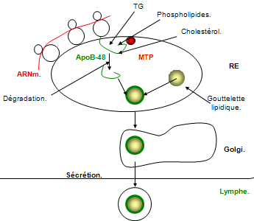
Rôle de la MTP :
MTP est une protéine de transfert microsomale des TG.
C’est un hétérodimère PDI (Protein Desulfide Isomerase) de 97 Kd.
Elle se lie à l’extrémité N-terminale de l’Apo-B dans la lumière du RE. Elle a un rôle de chaperon. Elle intervient dans le transfert des lipides (surtout les TG).
Cholestérol non-estérifié. | 2%
Ester de cholestérol. | 13%
TG. | 86%
Apo(lipo)protéine. | 2%
Phospholipides. | 7%
3) Métabolisme des lipoprotéines de très basse densité (VLDL) :
la grande différence réside dans le fait qu’il est fait utilisation de l’Apo-B 100 (différentes de la 48) et que le VLDL part dans le sang.
Cholestérol non estérifié : 7%
Estérifié : 12%
Triglycérides 55%
Apo(lipo)protéine : 8%
Phospholipides : 18%.
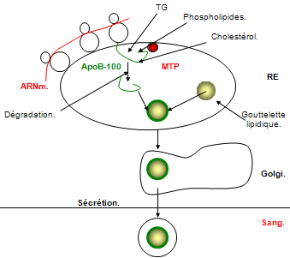

Rôle de l’insuline : administré en … → freine la sécrétion des VLDL. L’insuline va orienter les triglycérides des cellules hépatiques vers un compartiment de réserve et pas dans l’incorporation au sein des VLDL.

Origine des AG des TG incorporés dans les VLDL :
• AGL plasmatique : 50% environ.
• AGL rejeté à partie du compartiment de réserve intrahépatocytaire 40 à 50 %.
• lipogenèse 1 à 10% (plus important en post-prandial qu’a jeun).
Lipoprotéine lipase (LPL) et lipase hépatique :
LPL.  Muscles squelettiques.  Cœur.  Tissus adipeux.  Glandes mammaires | LH.  Foie.

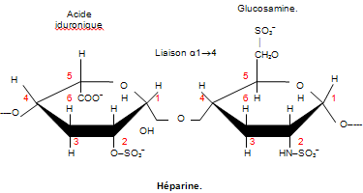
• Ce sont des glycoprotéines de la même famille que la LP (lipase pancréatique).
• Elles sont ancrées aux groupements héparanes sulfates des cellules de l’endothélium vasculaire par des interactions ioniques.
L’héparane sulfate possède un acide glucuronique à la place d’un acide iduronique (le carbone 6 est en β et pas en α)…

LH et LPL se lient à l’héparane sulfate et ne sont donc pas libre. Cela permet alors un dosage de leur activité.
On injecte de l’héparine à un patient puis quelque temps après (10 à 45 minutes), l'héparine sera entrer en compétition avec LH et LPL et aura pris leur place sur les groupements sulfates de l’héparane, ce qui va permettre la libération de LH et LPL.
On effectue un prélèvement sanguin pour doser chaque enzymes libres….

• LPL et LH sont des triglycéride lipases, elles hydrolysent les liaison esters 1 et 3.

Devenir des 2-MG :
→ isomérisation spontanée en 1-MG (hydrolysation possible ensuite par LPL et LH).
→ MG hydrolase qui est une enzyme accessoire.
→ transacylation catalysée par la LH :
2 (2-MG) → 1-3DG + glycérol.

• site catalytique :
∗ caractéristique des sérines protéases (Ser, Asp, His).
∗ recouvert par un couvercle (stabilisé par la colipase).

• cofacteur : - LPL : apolipoprotéine CII.
- LH : pas de cofacteur.

• substrat :
→ LPL : chylomicrons, VLDL.
→ LH : IDL, LDL, HDL.

Régulation de la LPL (synthèse et activité) :
• jeun : diminution dans les TA et augmentation dans le muscle.
• postprandial : ↑ dans le TA et ↓ dans le muscle.

• allaitement : ↑ glandes mammaires et ↓ dans les autres tissus.

• insuline : ↑ dans le TA et ↓ dans les muscles.
• glucocorticoïde : ↑ dans le TA.
• catécholamines : ↓ dans le TA.
• fibrate (entraîne une hypertriglycéridémie en favorisant le catabolisme des VLDL et chylomicrons) : ↑ dans le TA.

Régulation de LH :
• insuline, hormones thyroïdiennes, androgènes et hormones de croissance : ↑ activité LH.
• oestrogènes : ↓ de l’activité de LH.

Pathologie :
Abêtalipoprotéinémie : mutation de la sous-unité de 97Kd de la MTP.
• c’est une maladie autosomique récessive.
• elle entraîne une hypocholestérolémie et une hypotriglycéridémie.
• il apparaît une mauvaise réabsorption des vitamines liposolubles.
• les entérocytes deviennent surchargés en TG.
•stéatose.
Hyperchylomicronémie de type I :
• Cette maladie, autosomique et récessive, se traduit par un déficit total en LPL.
• on peut observer une hypertriglycéridémie majeure > 20g/L (normale : < 1,5g/L)
• elle peut induire un risque de pancréatite aiguë.
• le traitement consiste en un régime hypolipidique, avec notamment des TG dont les AG ont moins de 12C.

Cas des déficits partiels en LPL :
Les sujets sont hétérozygotes et sont porteur d’une LPL ayant un polymorphisme (1 seul acide aminé en cause).
Il apparaît un diminution de l’activité mais pas une disparition totale. On observe donc pas toujours d’hypertriglycéridémie ; il faut même parfois des facteurs aggravant pour que les symptômes apparaissent : augmentation de la sécrétion de VLDL par exemple ↔ ↑ synthèse des TG.
⇒ si la sécrétion des VLDL est basique, l’activité réduite de cette LPL sera suffisante

4) Métabolisme des triglycérides dans le tissu adipeux :
Les triglycérides sont stockés dans des gouttelettes lipidiques intracytoplasmique. On retrouve en périphérie de ces gouttelettes, une monocouche de phospholipides et des protéines dont la périlipine A.
–P
–P
Périlipine A.
Périlipine A–P.
LHS–P.
LHS.
Protéine kinase A.
La lipolyse est sous la dépendance de la lipase hormono-sensible (LHS). Les TG sont accessibles à la LHS si la périlipine quitte la gouttelette.
Action de l’enzyme.
⇒ Régulation coordonnée : phosphorylation simultanée de la LHS et de la périlipine A :
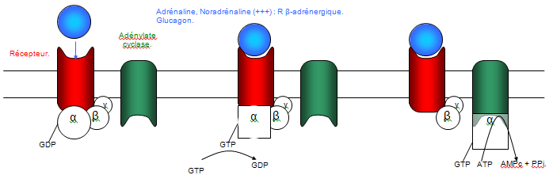
les AMPc ainsi formés, iront se fixer sur les 2 sous-unités régulatrices de la protéine kinase A afin de libérer les 2 sous-unités enzymatiques.

Activation de la lipase hormono-sensible :
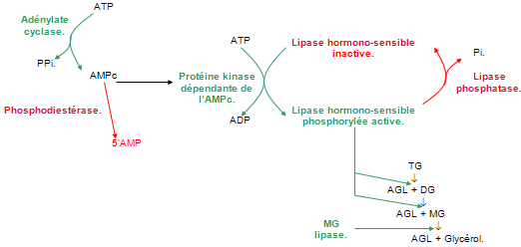

Amplification du signal :
• 1 récepteur active plusieurs protéine G (hormones actives à très faibles concentrations).
• 1 protéine G active plusieurs effecteur.
• 1 adénylate cyclase active, peut synthétiser plusieurs AMPc.
• la PKA phosphoryle plusieurs LHS.
⇒ Pour une molécule d’hormone fixée, plusieurs milliers (ou millions) de molécules activées (en bout de chaîne).

Contrôle du signal : rôle rétro-inhibiteur des sous-unités βγ sur le récepteur.
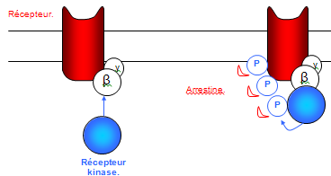
L’arrestine découple la fixation de la protéine G du récepteur induit l’endocytose du récepteur.
Le GTP associé à la sous-unité α de la protéine G est hydrolysé en GDP (acidité GTPasique intrinsèque).
On observe ensuite une réassociation αβγ.

Régulation de la LHS au niveau de… :
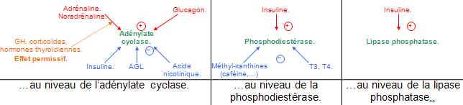
Protéine ASP (Acylation Stimulating Protein) :
• Elle est sécrété par l’adipocyte.
• Action sur l’adipocyte par l’intermédiaire d’un récepteur = mode autocrine ou paracrine.
• Elle augmente la réestérification des AG (DG acyltransfèrase) et diminue l’activité de la LHS.
• Sa production augmente en phase post-prandial grâce aux AG et à l’insuline.

Stockage des AG dans le TA à l’état nourri : Libération des AG par le TA à l’état de jeun :

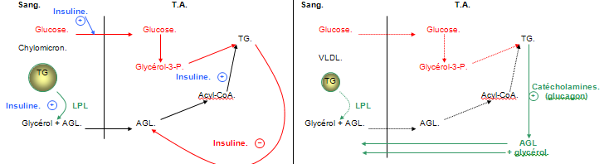

Diabète non-insulinodépendant :

